মোংলা ইপিজেডে চীনা নাগরিকসহ ২৪ জন করোনা আক্রান্ত
মোংলা | প্রকাশিত: ০৫:৩৭ এএম, ১৪ জুন ২০২১
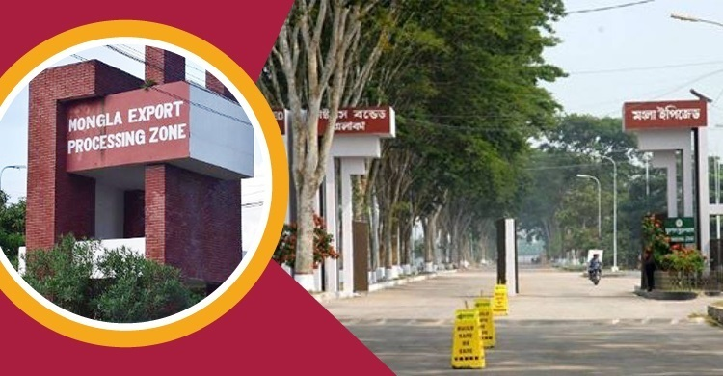

মোংলা ইপিজেডে জিনলাইট বাংলাদেশ লিমিটেড নামে একটি কোম্পানির ফ্লোর পরিদর্শক হাও কিনজুয়ান নামের চীনা নাগরিক করোনা আক্রান্ত হয়েছেন। এছাড়া ইপিজেডের আরও ২৩ জনের করোনা শনাক্ত হয়েছে।
১৩ জুন (রোববার) মোংলা উপজেলা স্বাস্থ্য কমপ্লেক্সে অ্যান্টিজেন্ট টেস্টে তাদের করোনা শনাক্ত হয়।
উপজেলা স্বাস্থ্য ও পরিবার পরিকল্পনা কর্মকর্তা ডা. জীবিতেষ বিশ্বাস জানান, রোববার হাও কিনজুয়ানসহ মোট ৪৪ জনের করোনা টেস্ট করানো হয়। এর মধ্যে ২৪ জনের করোনা পজিটিভ আসে।
মোংলা ইপিজেডের জি এম মাহবুব আহমদ সিদ্দিক এ বিষয়ে বলেন, হাও কিনজুয়ান গত ২৪ মে থেকে কারখানায় যায়নি। জিনলাইটের ওই কারখানায় ৫০০ কর্মী আছেন। তবে কারখানা বন্ধের কোনো সিদ্ধান্ত নেই।
এ বিষয়ে উপজেলা নির্বাহী অফিসার কমলেশ মজুমদার বলেন, ইপিজেডে কারখানা বন্ধের কোনো সিদ্ধান্ত নেয়ার এখতিয়ার আমার নেই। বিষয়টি নিয়ে ইপিজেড কর্তৃপক্ষের সাথে কথা বলবো।

